МИНОБРНАУКИ РОССИИ САНКТ-ПЕТЕРБУРГСКИЙ ГОСУДАРСТВЕННЫЙ ЭЛЕКТРОТЕХНИЧЕСКИЙ УНИВЕРСИТЕТ «ЛЭТИ» ИМ. В.И. УЛЬЯНОВА
Кафедра вычислительной техники

ОТЧЕТ ПО ЛАБОРАТОРНОЙ РАБОТЕ № 1
По теме: «Управление файловой системой»

Студент гр. 4312:
Устинов В. А.
Преподаватель:
Тимофеев А. В.

Санкт-Петербург
2026
Цель работы
Исследовать управление файловой системой с помощьюWin32API.
Задание 1.1. Управление дисками, каталогами и файлами
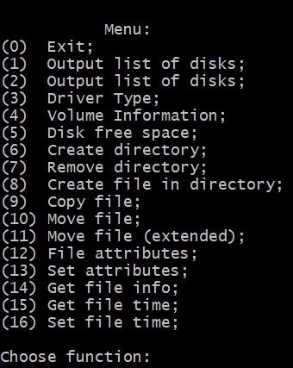
В ходе первой части лабораторной работы было создано консольное приложение, предназначенное для исследования и управления файловой системой Windows. Для разработки приложения потребовались стандартные C++ библиотеки и набор базовых функций интерфейсов программирования приложений операционных систем семейств Microsoft Windows. Функционал приложения будет описан ниже по пунктам.

Рис. 1 — Главное меню программы
1) Вывод списка дисков (через битовую маску)
Функция showLogicalDrives выводит список дисков, которые установлены в системе в текущий момент. Главной частью функции является GetLogicalDrives, возвращающая битовую маску типа DWORD (32-битное беззнаковое целое), где каждый бит соответствует наличию диска.
Было проведено тестирование функции, в первом случае выведены диски моего компьютера (см Рис.2), во втором случае выведены диски и флешка (см Рис. 3).
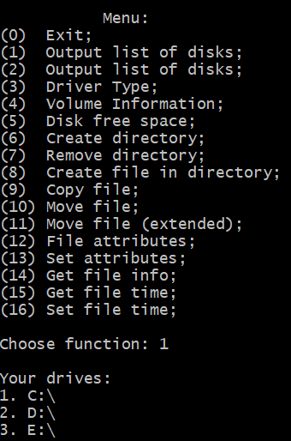
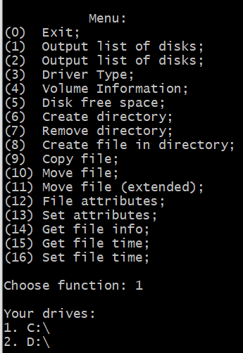

Рис. 2 Рис. 3
2) Вывод списка дисков (через список строк)
Функция showLogicalDrivesSTR аналогично выводит список дисков, которые установлены в системе в текущий момент. Главной частью функции является GetLogicalDriveStringsA заполняющая буфер в многострочном формате с двойным нуль-терминатором.

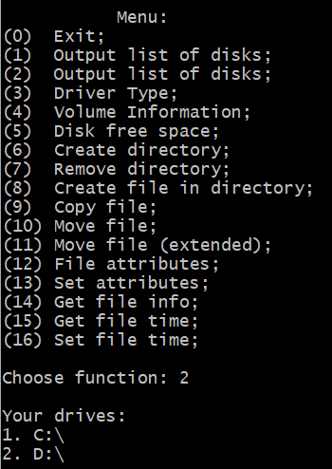
Были проведены аналогичные испытания. На Рис. 4 флешка и диски системы, на Рис. 5 только диски системы.
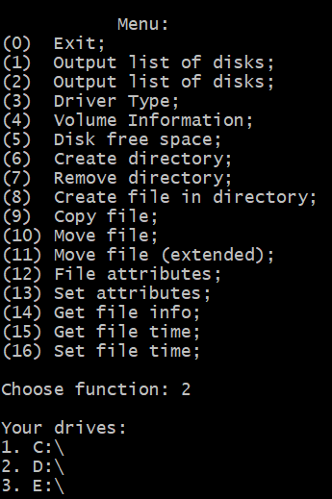
Рис. 4 Рис. 5

3) Вывод типа диска
Функция showDriveType выводит тип носителя, для выбранного пользователем диска. Главная функция программы GetDriveTypeA возвращающая значение UINT (безззнаковое целое), определяющее тип носителя(
Код | Значение | Описание
0 | DRIVE_UNKNOWN | Тип диска не может быть определен
1 | DRIVE_NO_ROOT_DIR | Корневой путь неверен
2 | DRIVE_REMOVABLE | Съемный диск
3 | DRIVE_FIXED | Фиксированный диск (HDD, SSD)
4 | DRIVE_REMOTE | Сетевой диск
5 | DRIVE_CDROM | CD/DVD/Blu-ray привод

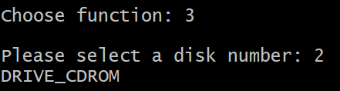
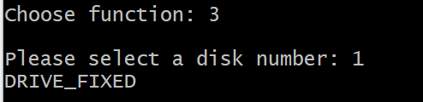
Были проведены три определения типов носителей:
Рис. 6 — C:\ Рис. 7— D:\
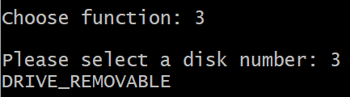

Рис. 6 — E:\
Рис. 7 — Диски моей системы
Как видно из Рис. 7 программа корректно определяет тип носителей.

4) Вывод детальной информации о носителе
Функция showDriverInformation вывод подробную информацию о носителе (имя тома, серийный номер, тип файловой системы и разрешения диска). Информация получается через функцию GetVolumeInformationA.
Проведено исследование двух мои дисков (см Рис.8 и Рис. 9).

